Propuesta integrada AURA Care Entregable 1
Agente inteligente para la prevencion temprana del deterioro del bienestar universitario
Concurso Binacional de Innovacion Puentes del Futuro Jovenes para la Ciencia y la Innovacion Chile Peru 2026
Grupo 9 | Bryan Silva | Maria Camila Mercado | 24 de septiembre de 2026

Resumen ejecutivo
AURA Care propone un producto minimo viable basado en inteligencia artificial generativa y agentica para Ciudad AETHERA. La solucion analiza el Data Pack Oleada 1, identifica necesidades preventivas no clinicas y conecta a estudiantes con recursos institucionales de apoyo. El documento integra la propuesta inicial con los requisitos del Entregable 1: misiones elegidas, evidencia del Data Pack, concepto de solucion y primer analisis de riesgos eticos.
La promesa central es reducir la friccion del primer contacto: que un estudiante que no sabe donde pedir ayuda pueda recibir orientacion clara, trazable y segura, mientras las unidades de bienestar observan patrones agregados para tomar decisiones preventivas.

Caso elegido
Caso elegido: AURA Care y la prevencion temprana del deterioro del bienestar universitario mediante inteligencia artificial generativa.
AURA Care se dedica a orientar de forma preventiva a estudiantes universitarios en contextos de estres, ansiedad, agotamiento, aislamiento social y baja busqueda de ayuda. No diagnostica enfermedades mentales, no prescribe tratamientos y no simula ser terapeuta. Funciona como un puente entre la necesidad del estudiante y los servicios humanos disponibles.

Misiones elegidas
Mision | Problema abordado | Evidencia base | Respuesta de AURA Care
M1 | Estres y ansiedad | 41% con sintomatologia ansiosa moderada alta | Reconocer senales preventivas y explicar recursos de apoyo sin clasificacion clinica.
M5 | Estigma y baja busqueda de ayuda | 68% con sintomatologia no consulto apoyo | Ofrecer un primer contacto discreto, transparente y de baja friccion.
M6 | Barreras de acceso | 44% desconoce servicios; espera media 6.0 semanas | Recomendar rutas disponibles desde D6 y alternativas mientras se accede a consejeria.

Evidencia del Data Pack
La decision de concentrar el PMV en M1, M5 y M6 se sustenta en indicadores reconstruidos desde los archivos oficiales D1 Encuesta de bienestar, D2 Uso de servicios, D3 Trayectoria academica, D6 Mapa de servicios y D7 Calendario universitario.
Dato reconstruido | Resultado | Lectura para el problema
Sintomatologia ansiosa moderada alta | 4,920 de 12,000 respuestas D1 | El deterioro de bienestar tiene escala suficiente para justificar intervencion preventiva temprana.
Brecha de ayuda entre estudiantes con sintomatologia | D1 previous_support_use=never + ausencia de evento D2 | La necesidad declarada no se transforma automaticamente en busqueda efectiva de apoyo.
Desconocimiento y espera | 44%; 42.0 dias promedio | El problema combina desinformacion, estigma y friccion operativa.

Figura 1 Indicadores reconstruidos desde D1 y D2 frente a la linea base del concurso.
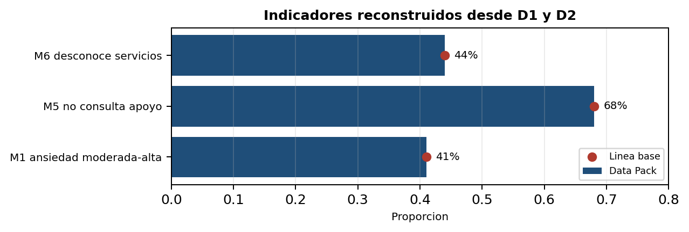
Hallazgos complementarios. D1 indica 73.9% con estres moderado alto; quienes reportan ansiedad alta duermen 6.5 horas promedio frente a 7.6 en ansiedad baja. Al cruzar D1 con D3, los perfiles con sobrecarga tienen asistencia promedio de 83.4% frente a 88.3% sin sobrecarga, y alertas academicas media alta de 36.1% frente a 14.4%.

Diseno de solucion y PMV

Preguntas de bienestar universitario
1. Que factores academicos y sociales estan asociados con mayores senales de estres estudiantil?
2. Que perfiles presentan mas barreras para acceder a servicios de apoyo?
3. Que senales tempranas permiten orientar a estudiantes antes de una crisis?
4. Que recursos institucionales deben recomendarse segun necesidad, horario y canal?
5. Como puede una IA generativa facilitar el primer contacto sin reemplazar la atencion profesional?

Concepto de solucion
AURA Care combina analitica de datos, recuperacion aumentada por generacion y reglas de seguridad. Usa D1, D2, D3 y D7 para detectar necesidades preventivas y D6 para recomendar servicios concretos por canal, horario, tipo de apoyo y pertinencia. El estudiante recibe una respuesta clara con limites declarados; bienestar recibe indicadores agregados, no diagnosticos individuales.
Componente | Funcion en el PMV | Valor para el concurso
Analitica preventiva | Reconstruye indicadores, segmentos y score preventivo no clinico. | Demuestra uso real del Data Pack desde la primera fase.
RAG institucional | Recupera servicios, horarios, canales y criterios desde D6. | Reduce respuestas inventadas y permite trazabilidad.
Agente IA | Conversa, pregunta lo minimo necesario y explica rutas de apoyo. | Muestra una experiencia funcional de bajo costo.
Reglas de seguridad | Bloquea diagnostico, terapia simulada y decisiones clinicas automatizadas. | Alinea la solucion con IA responsable.

Quien decide
Usuario responsable | Decision | Frecuencia
Unidad de bienestar universitario | Identificar brechas generales de necesidad y acceso. | Mensual
Orientadores o profesionales de apoyo | Validar rutas preventivas y derivaciones humanas. | Semanal
Administradores universitarios | Ajustar campanas, cupos y estrategias preventivas. | Trimestral
Estudiantes | Consultar recursos y decidir si solicita apoyo institucional. | Segun necesidad
Equipo tecnico | Auditar calidad, sesgos, trazabilidad y limites del agente. | Quincenal en piloto

Flujo funcional demostrable
1. Cargar Data Pack Oleada 1. 2. Reconstruir indicadores M1, M5 y M6. 3. Calcular un score preventivo no clinico. 4. Recuperar servicios desde D6 con RAG. 5. Generar una respuesta segura con limites explicitos. 6. Derivar a ayuda humana ante crisis o necesidad especializada.

Alcance del demo
El demo en notebook ya puede mostrar carga de datos, metricas, segmentacion, recomendacion de recursos y una conversacion simulada con IA. Para el Entregable 2 se debe grabar el flujo completo con tres casos: sobrecarga en evaluaciones, desconocimiento de servicios y mensaje de crisis. En los tres se debe ver la fuente recuperada y el limite responsable del agente.

IA responsable impacto y escalabilidad

Primer analisis de riesgos eticos
Riesgo | Como podria ocurrir | Mitigacion propuesta
Diagnostico automatizado | El usuario interpreta una recomendacion como evaluacion clinica. | Lenguaje preventivo: senales, necesidades y recursos. Prohibicion explicita de diagnosticar o prescribir.
Privacidad | Uso de informacion personal real o sensible fuera del alcance. | Solo Data Pack sintetico en el concurso; no se piden historiales clinicos ni datos reales.
Sesgo | Recomendaciones desiguales por pais, etapa academica, genero, migracion o red de apoyo. | Auditoria por segmentos y validacion humana de bienestar antes de piloto.
Alucinacion | La IA inventa servicios, horarios o criterios de acceso. | RAG acotado a D6 y documentos institucionales; cada salida muestra recurso, canal y razon.
Crisis | La IA intenta resolver una situacion de riesgo por conversacion. | Derivacion inmediata a apoyo humano y canales definidos; suspension de recomendacion automatica.

Impacto esperado
AURA Care no promete resultados clinicos. Sus metricas de exito son de orientacion, acceso y seguridad: mayor exposicion a servicios disponibles, mayor claridad del primer contacto, recomendaciones trazables desde D6, reduccion de respuestas inseguras y mejor lectura agregada de semanas o segmentos con mayor necesidad preventiva.
Indicador de concurso | Como lo aborda el PMV | Evidencia de demostracion
41% ansiedad moderada alta | Orientacion temprana sin diagnostico. | Score preventivo y rutas de apoyo.
68% no consulta apoyo | Primer contacto discreto y de baja friccion. | Conversacion simulada con recomendacion trazable.
44% desconoce servicios | Mapa de recursos con RAG. | Servicio recuperado desde D6.
6 semanas de espera | Alternativas complementarias mientras espera atencion. | Recursos escalonados y derivacion humana.

Escalabilidad
La arquitectura puede replicarse en universidades de Chile, Peru y otras instituciones latinoamericanas porque separa datos, documentos, agente y reglas de seguridad. Para escalar se cambia el mapa local de servicios, el calendario academico, los protocolos de derivacion y el lenguaje institucional, sin entrenar un modelo desde cero.

Cierre para evaluacion
AURA Care convierte el reto AETHERA en una propuesta demostrable: usa datos reales del concurso, enfoca misiones prioritarias, muestra un PMV funcional en Python y mantiene limites eticos claros. Su aporte competitivo no es reemplazar a bienestar, sino hacer que el primer paso hacia bienestar sea mas rapido, claro, seguro y medible.

